Los cuadernos de clase: un objeto de estudio para el análisis de las prácticas educativas en la escuela primaria
The notebooks of class:an object of study for the analysis of the educational practices in the primary school

Patricia Karina Ocampo Beltrán
Universidad Autónoma del Estado de Morelos, México
karina-ocampo@hotmail.com

Resumen
El objetivo de este artículo es mostrar que los cuadernos de clase son un objeto de estudio, que permite observar a la escuela desde otra mirada, a través de las prácticas educativas reflejadas en este, que dan la información del modo en que se transmitió el conocimiento en dos escuelas primarias de la Ciudad de México, dejando entender la forma de enseñanza del contenido curricular y cómo el estudiante lo entendía.
Palabras clave: cuaderno escolar, práctica educativa, currículum escolar.

Abstract
The objective of this article is to show that class notebooks are an object of study, which allows observing the school from a different perspective, through the educational practices reflected in it, which give information about the way in which knowledge was transmitted in two elementary schools in Mexico City, making it possible to understand the way curricular content is taught and how the student understood it.
Key words: school notebook, educational practice, school curriculum.
Fecha Recepción: Enero 2017 Fecha Aceptación: Junio 2017

El cuaderno de clase como objeto de estudio
La historiografía de la educación ha empezado a tener un particular interés por estudiar y analizar, lo que sucede en el ámbito educativo a través de la cultura material de la escuela, también denominada por Escolano (2003) como la historia “material” de la enseñanza o de la escuela, enfocada principalmente en los objetos pedagógicos utilizados en las aulas escolares, que nos ayudan a entender la organización y función de la escuela así como los métodos y estrategias de enseñanza-aprendizaje utilizadas por el profesor y el alumno.
Recientemente los investigadores se han enfocado en observar al cuaderno de clase como objeto de estudio y fuente documental, que puede dar cuenta, de lo que sucede en la escuela cotidianamente, reflejando así en el cuaderno de clase, distintos aspectos y formas de observación: los procesos de enseñanza- aprendizaje, la labor del maestro y del alumno como actores principales en la construcción del conocimiento, así también pueden ser vistos como instrumentos didácticos capaces de transmitir diferentes ideologías, como lo vemos en los aportes realizados por Sanchidrián Blanco y Arias Gómez (2013) a través de los cuadernos de clase del periodo franquista, que muestran cómo se va creando la formación ideológica de la época. Otros aportes son los realizados por Anne Marie Chartier (2004),que considera al cuaderno de clase, como fuente documental que sirve precisamente para entender el desarrollo de la enseñanza en la escuela, viéndolo desde otra perspectiva (cuaderno de clase) que no corresponde a la oficial (libro de texto), esta otra visión corresponde a la del cuaderno de clase, que permite analizar los contenidos que se enseñaron; además de tratar de entender el funcionamiento de la institución educativa así como la ubicación de la pedagogía y el método utilizado para enseñar a leer por medio de los ejercicios realizados en el aula escolar.
Otros autores se han interesado por el cuaderno de clase como una herramienta o dispositivo escolar que permite dar cuenta de determinados contenidos y su desarrollo a través del cuaderno de clase, como los estudios realizados por Pablo Peña y Deyse Ruiz (2002) en donde se analizan un compendio de cuadernos de matemáticas de una escuela primaria en Venezuela, para entender como el profesor dirigía el uso de los temas vistos en clase y el discurso manejado en torno a los contenidos matemáticos del periodo escolar 1999-2000, es decir cómo se manejaba el uso de conceptos matemáticos, el uso de números y grafías en el cuaderno de matemáticas para adentrar al alumno a un contenido temático. Para diversos autores, el cuaderno de clase se convierte en un objeto de investigación relevante para la historia de la educación al ser un instrumento didáctico y un material curricular valioso, que permite observar las redacciones individuales y los dibujos creados por los alumnos, convirtiéndose así, en lo que Badanalli denomina un material rico en conocimientos trabajados por alumnos y alumnas, delatando así el que y el cómo se enseña, mientras que para Carmen Sanchidrián (2013), el cuaderno permite observar la participación e interacción del profesor y el alumno en el proceso enseñanza-aprendizaje.
A pesar del interés por el estudio de los cuadernos de clase, las contribuciones han sido mayormente realizadas por autores de otros países como España, Brasil, Francia, Argentina e Italia, tan es así que se han dedicado a resguardar el patrimonio histórico educativo a través de la creación de museos, por mencionar algunos: el Centro Virtual de Memoria en Educación y Pedagogía en Colombia, Centro Museo Pedagógico (CEMUPE) de la Universidad de Salamanca, Museo de las escuela en Buenos Aires Argentina, Museo della Scuola «Paolo e Ornella Ricca» di Macerata en Italia, Centro Internacional de la Cultura Escolar (CEINCE) y el Museo Pedagógico de Aragón (MUPEGA) así como la realización del Primer Congreso Internacional en 2007, enfocado a los cuadernos de clase en Macerata, Italia. Sin embargo, para el caso de México, aun son pocos los trabajos que se han enfocado al estudio de los cuadernos de clase.
Los cuadernos de clase correspondientes a la educación primaria
Los cuadernos de clase que ahora se analizan, fueron consultados por medio del Archivo y Biblioteca escolar de la Universidad Autónoma del Estado de Morelos y pertenecen a dos escuelas primarias, ubicadas en la ciudad de México: Los cuadernos de ciencias sociales y ciencias naturales fueron utilizados por la alumna Sandra Ameyalli Sánchez Otáñez del primero y tercer grado escolar cursados en la escuela primaria Wilfrido Massieu, durante los años noventa, mientras que el cuaderno de español de cuarto grado escolar fue utilizado por el alumno José Salvador García y Solorio y el de Actividades del ambiente por la alumna Gabriela Tenorio, del segundo grado escolar los cuales pertenecen a la escuela primaria José Azueta.
Cuaderno de ciencias sociales
El cuaderno de clase perteneció a la alumna Sandra Ameyalli Sánchez Otáñez del primer grado escolar de la escuela primaria Wilfrido Massieu, es un cuaderno de forma italiana de cuadro grande, al ser una alumna de primer grado, la práctica de la escritura es de importancia así como el uso de la realización de márgenes en color rojo que permite marcar los limites en la hoja, es decir ayuda a entender al alumno a partir de donde corresponde el espacio de trabajo en cuanto a las actividades a realizar en el cuaderno.
En la década de los años noventa, empezaba a surgir de manera global cierta preocupación por el cuidado del medio ambiente y un medio para concientizar a la población, tenía que ver con la educación, como un recurso que podía ser utilizado para instruir a la población, este nuevo saber escolar enfocado al medio ambiente, tendría que trabajarse de manera global en todas las asignaturas y no solo en la de ciencias naturales. Una de las actividades tratadas en esta asignatura es la que corresponde al tema de “Debemos proteger la vida en nuestro planeta”, en donde la alumna escribe algunos cuidados que debemos tomar en cuenta para el cuidado de este, finalizando con un dibujo que incluye a todos los seres vivos que son parte del planeta. Una de las señalizaciones que se pueden observar en el contenido de la hoja es el que indica a la alumna los renglones en los que debe escribir.
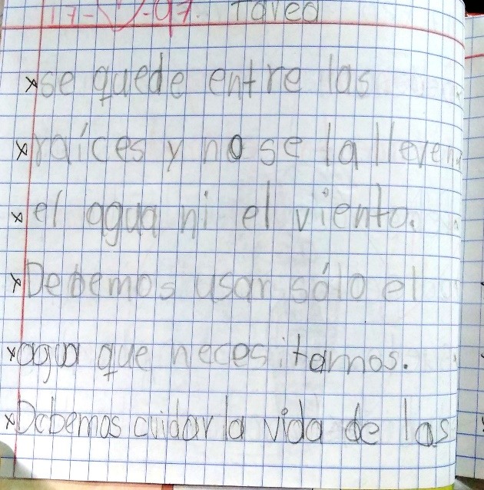
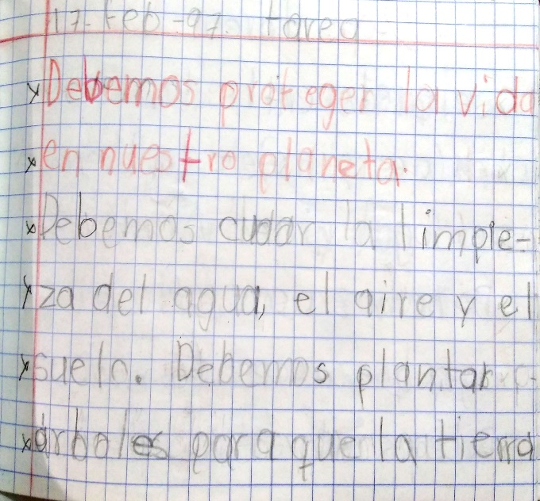
Figura1. Debemos proteger la vida de nuestro planeta.

Fuente: Sánchez, S. (1997), cuaderno de clase correspondiente a la asignatura de ciencias sociales, depositado en el Archivo y Biblioteca escolar de la Universidad Autónoma del Estado de Morelos, México.

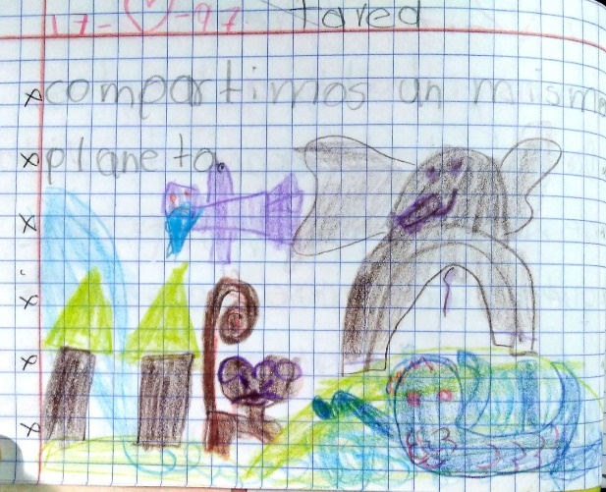
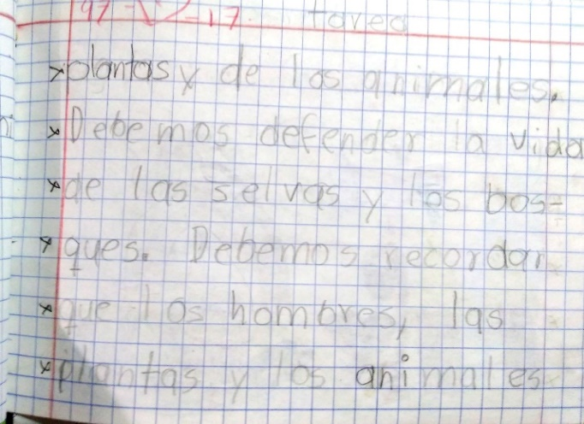
Fuente: Sánchez, S. (1997), cuaderno de ciencias sociales de primer grado escolar, depositado en el Archivo y Biblioteca escolar de la Universidad Autónoma del Estado de Morelos, México.

Si bien, el cuaderno de clase es un instrumento didáctico que nos permite observar las prácticas educativas reflejadas en un determinado periodo histórico, también nos permite saber cuáles son algunas de las asignaturas que se imparten en la escuela, para el caso de la escuela Wilfrido Massieu, podemos percatarnos de que la asignatura de ciencias sociales no formaba parte del currículum oficial del plan de estudios 1993, sin embargo, en esa escuela se seguía cursando, a pesar de que el plan de estudios entrara en vigor a partir del ciclo escolar 1994-1995.
El cuaderno de clase es un instrumento didáctico, que de acuerdo con Anne Marie Chartier (2005), puede ayudarnos a entender el funcionamiento de la escuela a través de características como la participación de profesores, alumnos y padres de familia, así como el tipo de papel que juegan en la escuela primaria, los diferentes actores educativos que conforman la institución educativa. A través del cuaderno de clase de la alumna y de las prácticas educativas transmitidas por el profesor (a) en cuanto al tema “La escuela y sus partes”, es que podemos conocer algunas características del funcionamiento de la escuela a la que asiste la alumna.
De acuerdo con la actividad realizada en el cuaderno, el profesor (a) enseña a la alumna, que existen dos tipos de escuelas rural y urbana, por medio del uso de imágenes se ven marcadas algunas diferencias en cuanto al contexto social, para que después la alumna sea capaz de describir como está organizada su escuela y quienes son parte de ella. Empezando por escribir, que en su escuela las instalaciones tienen que ver, principalmente con los salones de clases donde alumnos y maestros trabajan, después se encuentra la dirección en la cual el director organiza y vigila la buena marcha de la escuela, el patio donde los alumnos descansan y hacen ejercicio y finalmente la biblioteca donde estudian los alumnos y consultan los libros. Una segunda actividad tiene que ver con las personas que trabajan en la escuela y sus funciones en ella, colocando en primer lugar a la directora como la encargada de dirigir la escuela y resolver los problemas, enseguida la maestra quien se encarga de realizar diferentes trabajos, la secretaria que ordena y clasifica los papeles y documentos importantes de la escuela y finalmente los trabajadores manuales quienes se encargan de mantener limpia la escuela y por ultimo menciona al profesor de música que enseña canciones alegres y a tocar la flauta. En cuanto a la evaluación del profesor (a) se califica con un diez y frecuentemente con la imagen de una carita feliz, que quizá sea para motivar a la alumna en cuanto a la realización de sus trabajos en clase.
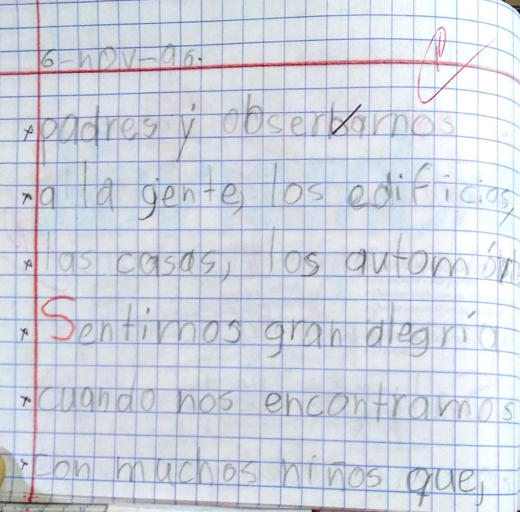
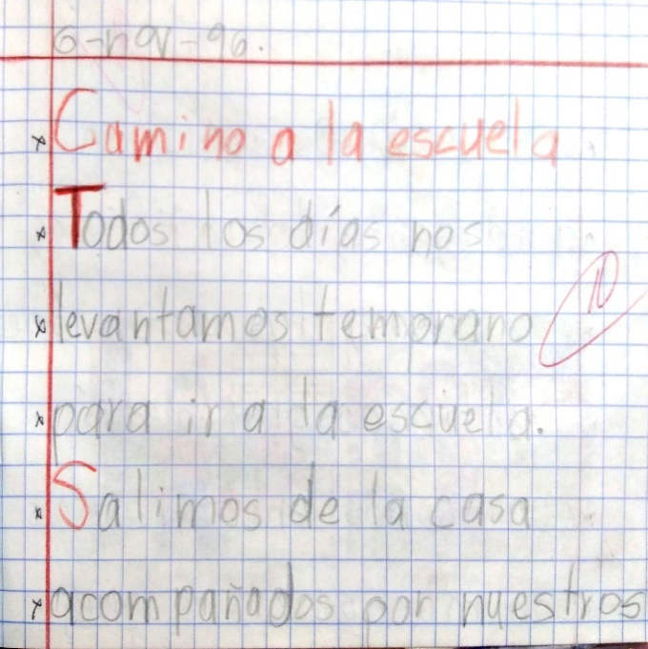
Figura 2. La escuela.

Fuente: Sánchez, S. (1996), cuaderno de ciencias sociales de primer grado, depositado en el Archivo y Biblioteca escolar de la Universidad Autónoma del Estado de Morelos, México.

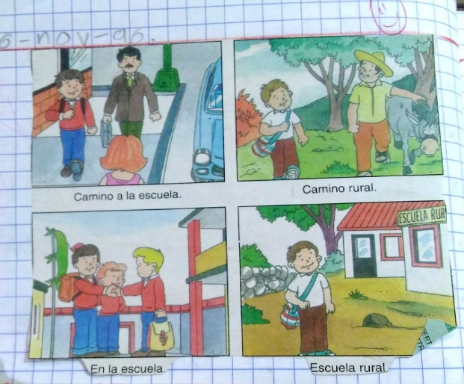
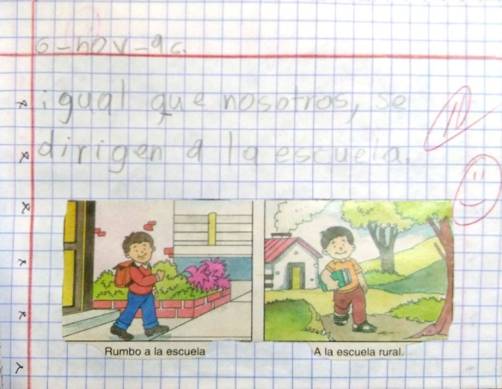
Figura 3. Las instalaciones de la escuela.

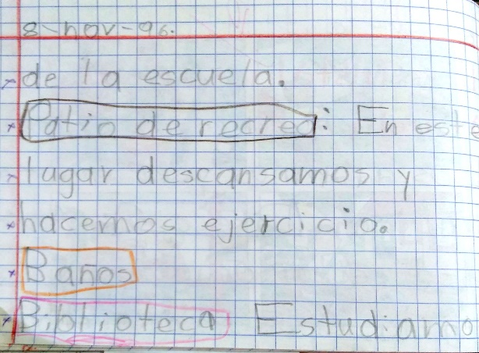
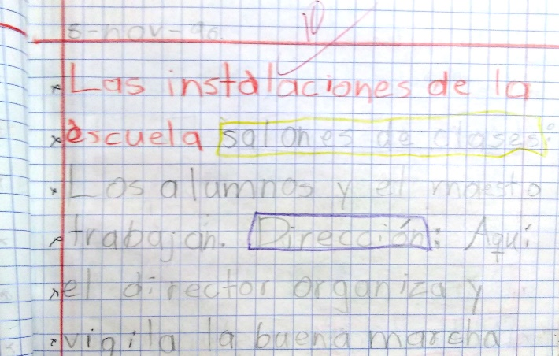
Fuente: Sánchez, S. (1996), cuaderno de ciencias sociales de primer grado escolar, depositado en el Archivo y Biblioteca escolar de la Universidad Autónoma del Estado de Morelos, México.

Fuente: Sánchez, S. (1996), cuaderno de ciencias sociales de primer grado escolar, depositado en el Archivo y Biblioteca escolar de la Universidad Autónoma del Estado de Morelos, México.

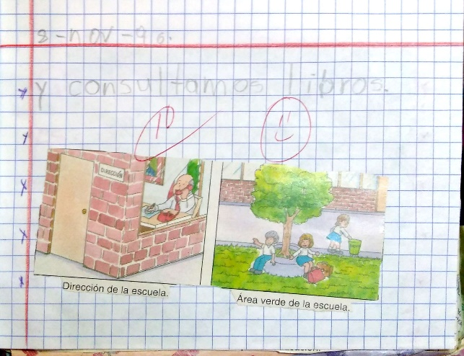

Fuente: Sánchez, S. (1996), cuaderno de ciencias sociales de primer grado escolar, depositado en el Archivo y Biblioteca escolar de la Universidad Autónoma del Estado de Morelos, México.
Cuaderno de ciencias naturales
El cuaderno perteneció a la alumna Sandra Ameyalli Sánchez Otáñez del tercer grado escolar, donde se ven reflejadas las prácticas educativas en torno al valor nutrimental de los alimentos, por medio del contenido enseñado en el que se da a conocer a través del dictado, que no todos los alimentos son nutritivos para posteriormente realizar una actividad que permita identificar a la alumna cuales son los que afectan su salud y cuales corresponden a alimentos nutritivos.

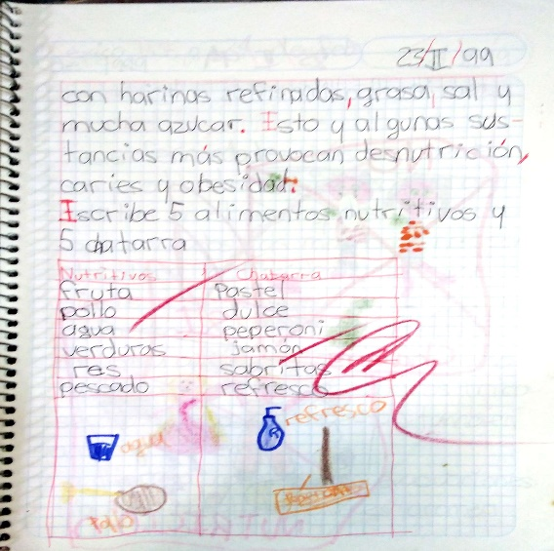
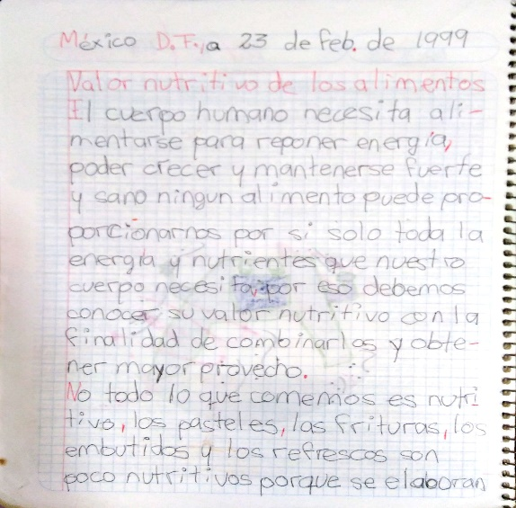
Figura 4. Valor nutritivo de los alimentos.

Fuente: Sánchez, S. (1999), cuaderno de ciencias naturales de tercer grado escolar, depositado en el Archivo y Biblioteca escolar de la Universidad Autónoma del Estado de Morelos, México.
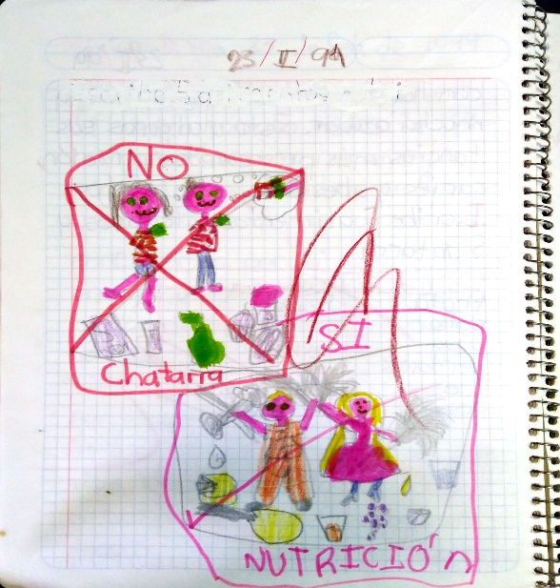

Fuente: Sánchez, S. (1999), cuaderno de ciencias naturales de tercer grado escolar, depositado en el Archivo y Biblioteca escolar de la Universidad Autónoma del Estado de Morelos, México.

La actividad siguiente tiene que ver con las enfermedades producidas en el aparato respiratorio, que primordialmente se relacionan con el medio ambiente en el que vivimos, ya que, si no cuidamos de este, se pueden producir daños al aire que respiramos y que generarán a su vez, enfermedades en el ser humano. Como parte de la actividad desarrollada en el cuaderno, el profesor (a) transmite a sus alumnos las enfermedades más comunes que se pueden producir en el ser humano como: bronquitis, faringitis, amigdalitis, tosferina, tuberculosis pulmonar, para después mencionar los cuidados que se deben tener para evitar este tipo de enfermedades.
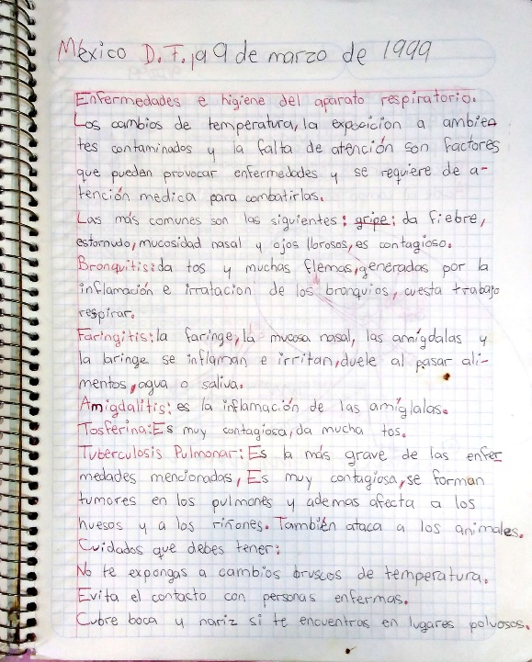
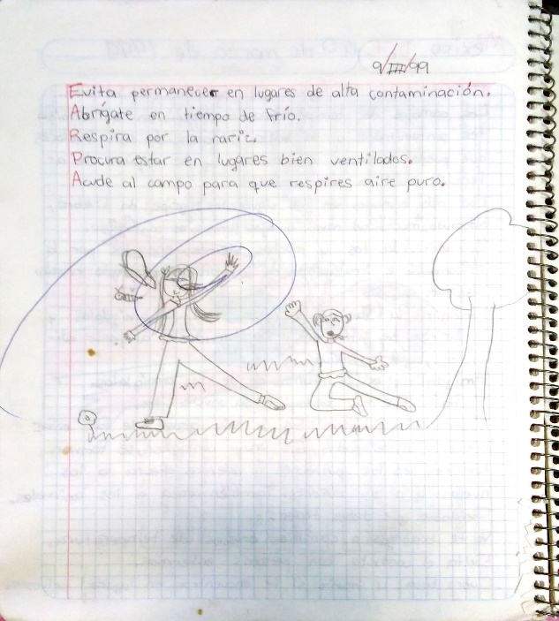
Figura 5. Las enfermedades e higiene del aparato respiratorio.

Fuente: Sánchez, S. (1999), cuaderno de ciencias naturales de tercer grado escolar, depositado en el Archivo y Biblioteca escolar de la Universidad Autónoma del Estado de Morelos, México.
El uso de pluma en vez de lápiz se mayormente reflejado en el cuaderno de clase correspondiente al tercer grado, haciendo uso del color rojo para las letras mayúsculas y los puntos, normalmente los dibujos de la alumna se caracterizaban por ser coloridos, sin embargo para el caso de esta actividad, el dibujo representado y de acuerdo a lo que entendió la alumna, consistió en dos niñas en un campo al aire libre, el cual no corresponde con las características decorativas anteriores, que quizás tuvieron que ver con la asignación de la calificación numérica de nueve.
Cuaderno de español
El cuaderno fue utilizado por el alumno José Salvador García Solorio del cuarto grado escolar. Por medio de la descripción de actividades específicamente del día 7 de septiembre del año 2000, podemos acercarnos a las actividades cotidianas de la escuela primaria a través de lo que el alumno describió y es así como se puede saber cuáles asignaturas curso ese día, como lo fueron matemáticas, español e informática para finalmente realizar un dibujo en donde plasma como está organizada por salones su escuela, de acuerdo a los grados escolares. Algo muy característico en cada uno de los trabajos realizados por el alumno, es la decoración en los márgenes que realiza en cada una de las hojas del cuaderno de clase. Aunque existe la calificación numérica de la profesora, no existen correcciones de las palabras mal escritas o acentos faltantes del alumno, pero en esta actividad, si se aprecia el cuidado y atención que tiene la mamá del alumno en las actividades y tareas asignadas, ya que en la parte lateral de la hoja se encuentra su firma.
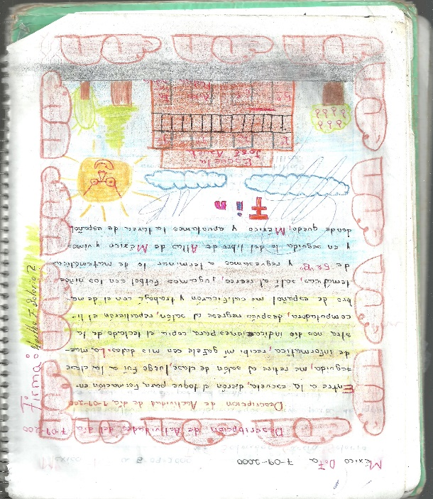
Figura 6. Un día escolar.

Fuente: García, J. (2000), cuaderno de español, cuarto grado escolar, depositado en el Archivo y Biblioteca escolar de la Universidad Autónoma del Estado de Morelos, México.

Cuaderno de Actividades del ambiente
El cuaderno de clase pertenece a la alumna Gabriela Tenorio y la enseñanza de “actividades del ambiente” es dirigida por la maestra Remedios Mendoza H., a través de este cuaderno se enseñan temas como: La revolución mexicana, la independencia de México, Cristóbal Colon, etc. Sin embargo, los temas que se relacionan con el medio ambiente son los que corresponden a: los microbios, grupos de alimentos, higiene, los cambios del ambiente, el cuidado del suelo, el cuidado del aire, el agua, las plantas y los animales, los seres acuáticos y terrestres, la alimentación y lo que comen las personas, el intercambio de servicios y productos, las regiones, el sol, el día y la noche.
Uno de los temas observados en el cuaderno corresponde al de “los microbios” en donde la maestra hace uso de algunas estrategias didácticas como el dictado y a su vez la práctica de la escritura, enseñando así que son los microbios y de qué manera pueden producir algunas enfermedades en el cuerpo del ser humano. Para esta actividad no hay algún dibujo que represente lo que la alumna entendió sobre el tema, por el contrario, más bien el tema sirvió para informar a la alumna la importancia de vacunarse para prevenir enfermedades, pero sobre todo para practicar la escritura, que es un ejercicio cotidiano que normalmente se realiza durante los primeros grados. Para el caso de esta actividad la maestra no designo calificación numérica, pero si una R: cuyo significado corresponde a revisado.
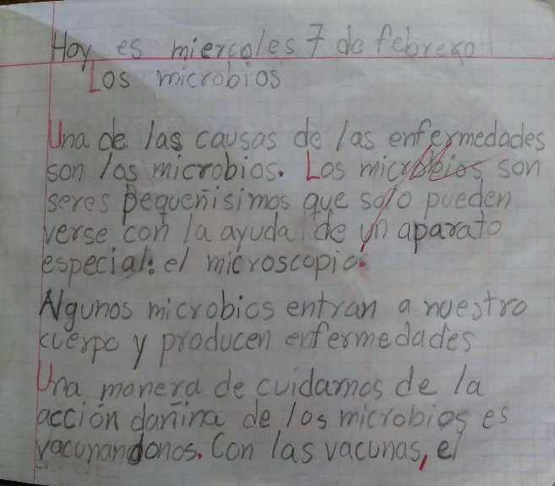
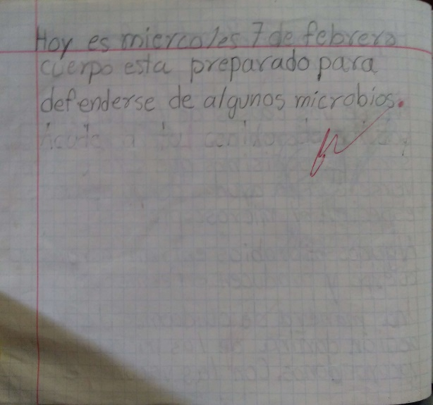
Figura 7. Los microbios.
Fuente: Tenorio, G. (2000), cuaderno de actividades del ambiente, segundo grado escolar, depositado en el Archivo y Biblioteca escolar de la Universidad Autónoma del Estado de Morelos, México.
Los cuadernos de clase son instrumentos didácticos utilizados en la escuela que evidencian las practicas educativas, que se desarrollaron en la escuela primaria, permitiéndonos conocer que conocimientos se impartieron y como se enseñaron, ya que a finales de los años ochenta, en México se pretendía modernizar la educación a través del Programa para la Modernización Educativa 1989-1994, dicho proyecto consistió en mejorar la calidad educativa a través de la renovación de los libros de textos, la actualización de los contenidos y los métodos de enseñanza que eliminarían el aprendizaje memorístico, dando como resultado el nuevo plan de estudios 1993 en educación primaria, en el cual se incorporarían nuevos contenidos como el medio ambiente, la salud y la higiene, dando inicio con su aplicación en el ciclo escolar 1994-1995. La observación y análisis de los cuadernos de clase permiten acercarnos desde otra mirada a lo que sucedía cotidianamente en la escuela, analizando de esta manera si se cumplía con el curriculum oficial de la época, observando también el progreso del alumno a través de sus habilidades y logros, así como de sus errores.

Bibliografía
Armas,L. (2003).Señoritas y niñas en las aulas del Querétaro porfiriano, Santiago de Querétaro, México:Gobierno del Estado de Querétaro, Oficialía Mayor, Archivo Histórico de Queretaro.
Badanelli, A. y Mahamud, K.(2007). Posibilidades y limitaciones del cuaderno escolar como material curricular, un estudio de caso. Revista de la Asociación de Inspectores de Educación en Madrid: avances en supervisión educativa, núm.6, pp.1-16.
Chartier, A. (2004).Enseñar a leer y escribir, una aproximación histórica.Mexico: Fondo de Cultura Económica.
Chartier, A. (2005). Los cuadernos escolares: ordenar los saberes escribiéndolos. Conferencia pronunciada en el VIII Congreso Internacional Historia de la Cultura Escrita. Universidad de Alcalá,5-8 julio 2005. Recuperado el 6 de octubre de 2016, en http://www.inrp.fr/formation-formateurs/catalogue-des-formations/formayion-inrp-2004-05/AMC%20texte%20espagnol%20otes.doc
Guzmán, N. (2014). Los discursos del agua en la escuela. En J. Espinoza y A. D. Robert (Eds.), Epistemología social,pensamiento crítico, pensar la educación de otra manera (Ediciones, pp. 71–94). México.
Martín, B. y Ramos, I. (2015). La historia contada en los cuadernos escolares. Salamanca: Los libros de la catarata.
Peña, P. y Ruíz,D. (2002). El cuaderno de Matematicas: Testigo silencioso de una práctica pedagógica. Revista Venezolana de educación,vol. 6 (18),pp.163-167.
Sanchidrián, C. y Arias, B. (2013). La labor del maestro en los cuadernos escolares: un estudio de casos. Bordón. Revista de Pedagogía, vol.65 (3), pp.131-147.

SEP. (1993). Plan y Programas de estudio 1993 Educación Básica, primaria. Recuperado el 10 de agosto de 2016,en http://educacionespecial.sepdf.gob.mx/escuela/documentos/formacionactualizacion/CM/PPEEBPrimaria.pdf
Trilla, J. y Puig, J. (2003). El aula como espacio educativo. Revista Cuadernos de Pedagogía, núm. (325), pags.52-55.

Ducoing Watty, Patricia (coord.), (2003). Comité Mexicano de Investigación Educativa, Tomo 1: formación para la investigación, los académicos en México, actores y organizaciones. México, D.F., Consejo Mexicano de Investigación Educativa.
Hasta ahora, los estudios realizados en México, que he identificado en torno al cuaderno de clase como fuente documental para la historiografía han sido los aportes realizados por Luz Amelia Armas Briz (2013) y Nohora Beatriz Guzmán Ramírez (2014).
Las prácticas educativas corresponden a las actividades o ejercicios generados en el aula escolar, con el fin de educar (Puig Rovira y Trilla Bernet, 2003).
El plan de estudios 1993 estaba compuesto por las siguientes asignaturas para primer y segundo grado escolar: español, matemáticas, conocimiento del medio (trabajo integrado de ciencias naturales, historia, geografía y educación cívica), educación artística y educación física, mientras que para los grados escolares de tercero a sexto se cursaban las asignaturas de español, matemáticas, ciencias naturales, historia, geografía, educación cívica, educación artística y educación física (sep,1993).
El Programa para la Modernización educativa comprendió los años 1989-1994 y consistió en mejorar la calidad de la educación a través de la implementación del plan de estudios 1993 y el combate contra el rezago educativo de la época.

